Tutorial Servlet

Este tutorial apresenta os passos básicos para criação de um projeto Web baseado em Servlet no Eclipse Mars com Oracle Enterprise Pack for Eclipse (OEPE) configurado sobre um servidor Web Logic 11gR1 10.3.6.

# 1 Criação do Projeto

* 1. Antes de iniciar, garanta que o Eclipse esteja na perspectiva JavaEE (veja figura a seguir).

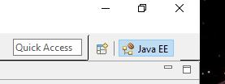

* 1. Caso não esteja, selecione o menu *Window > Perspective > Open Perspective > JavaEE*.
  2. Localize a janela *Servers*. Clique no servidor WebLogic e inicie o servidor através do botão *Start*.



* 1. Selecione o menu *File > New > Other...* e localize o template *Web > Dynamic Web Project*. Clique *Next*.

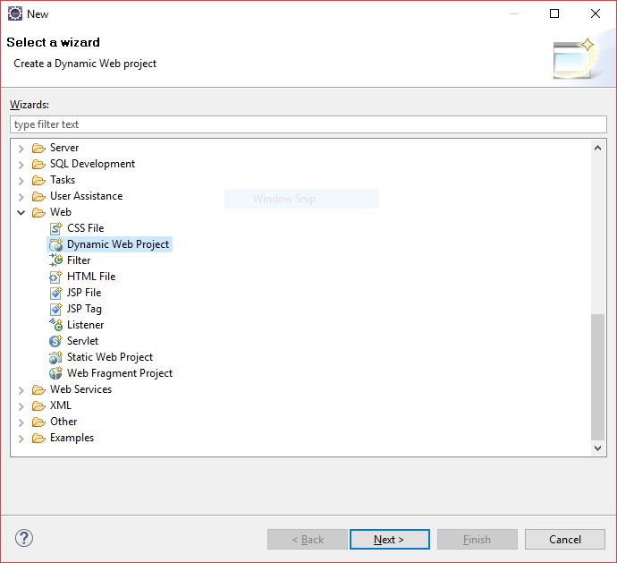

* 1. Configure as propriedades do projeto e clique *Finish*.
* *Project name*: TutorialServlet;
* *Target runtime*: indique a configuração do servidor a ser utilizado (veja figura a seguir);
* *Configuration*: selecione ou crie uma nova configuração das dependências das APIs JavaEE para o projeto (essas dependências são chamadas de *facets* no Eclipse); para observar as configurações padrão clique em *Modify*; será utilizada a configuração padrão do WebLogic (veja figura a seguir);

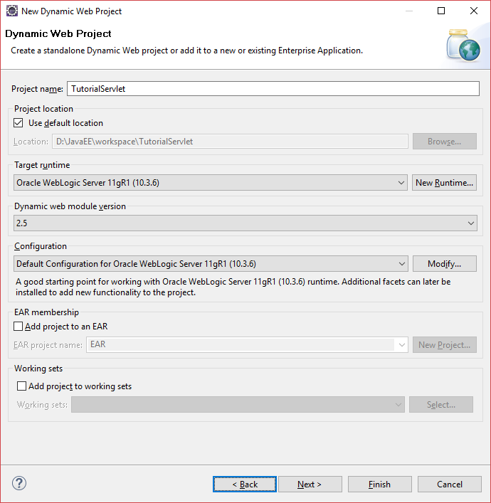

# 2 Criação do Servlet

1. Clique com o botão direito sobre o projeto e selecione o menu New > Servlet. Configure as propriedades de criação de acordo com a imagem. Clique *Next*.

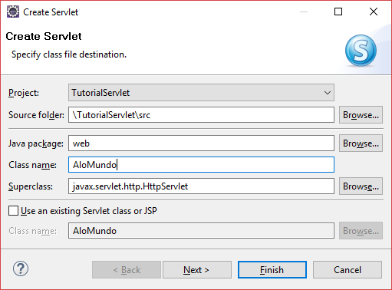

1. Configure o descritor de implantação do Servlet. É aqui que serão fornecidas as configurações de valores de inicialização e mapeamento de URL que serão adicionadas ao arquivo web.xml. Configure de acordo com a imagem. Clique *Next*.

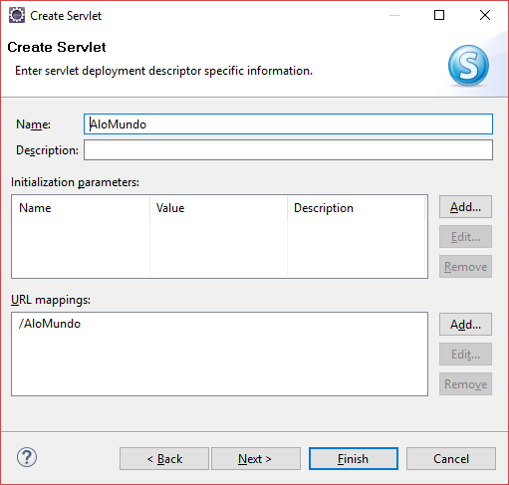

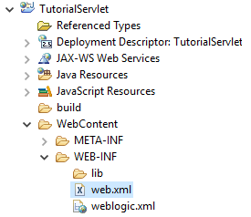

<servlet>

<description></description>

<display-name>AloMundo</display-name>

<servlet-name>AloMundo</servlet-name>

<servlet-class>web.AloMundo</servlet-class>

</servlet>

<servlet-mapping>

<servlet-name>AloMundo</servlet-name>

<url-pattern>/AloMundo</url-pattern>

</servlet-mapping>

1. Selecione as opções de geração da classe Servlet. Configure de acordo com a imagem. Clique *Finish*.

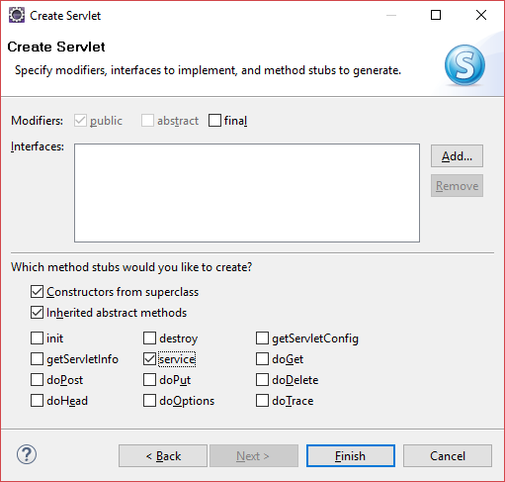

1. Observe o código gerado automaticamente pelo Eclipse. O método *service* representa o método que será executado pelo Servlet quando uma requisição chegar ao servidor Web (tanto GET quanto POST). Altere o método de acordo com o código a seguir.

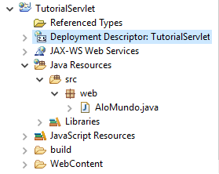

protected void service(HttpServletRequest request, HttpServletResponse response) throws ServletException, IOException {

//configurar resposta do HTTP

response.setContentType("text/html;charset=UTF-8");

//obter fluxo de saída da resposta do HTTP

PrintWriter out = response.getWriter();

//gerar resposta HTTP

out.println("<html>");

out.println("<head>");

out.println("<title>Servlet AloMundo</title>");

out.println("</head>");

out.println("<body>");

out.println("<h1>Alô Mundo!</h1>");

out.println("</body>");

out.println("</html>");

}

# 3 Implantação e Execução do Servlet

1. Clique com o botão direito sobre o projeto e selecione o menu *Run As > Run on Server*. Selecione o servidor onde será feita a implantação.

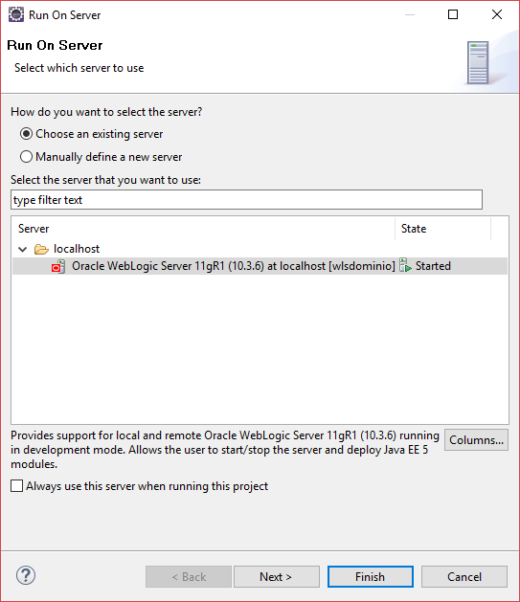

1. Acesse a URL http://localhost:7001/TutorialServlet/AloMundo. Adapte a URL de acordo com o endereço do servidor Web sendo utilizado.

